COUPE DE LA COMMUNAUTE FRANCAISE

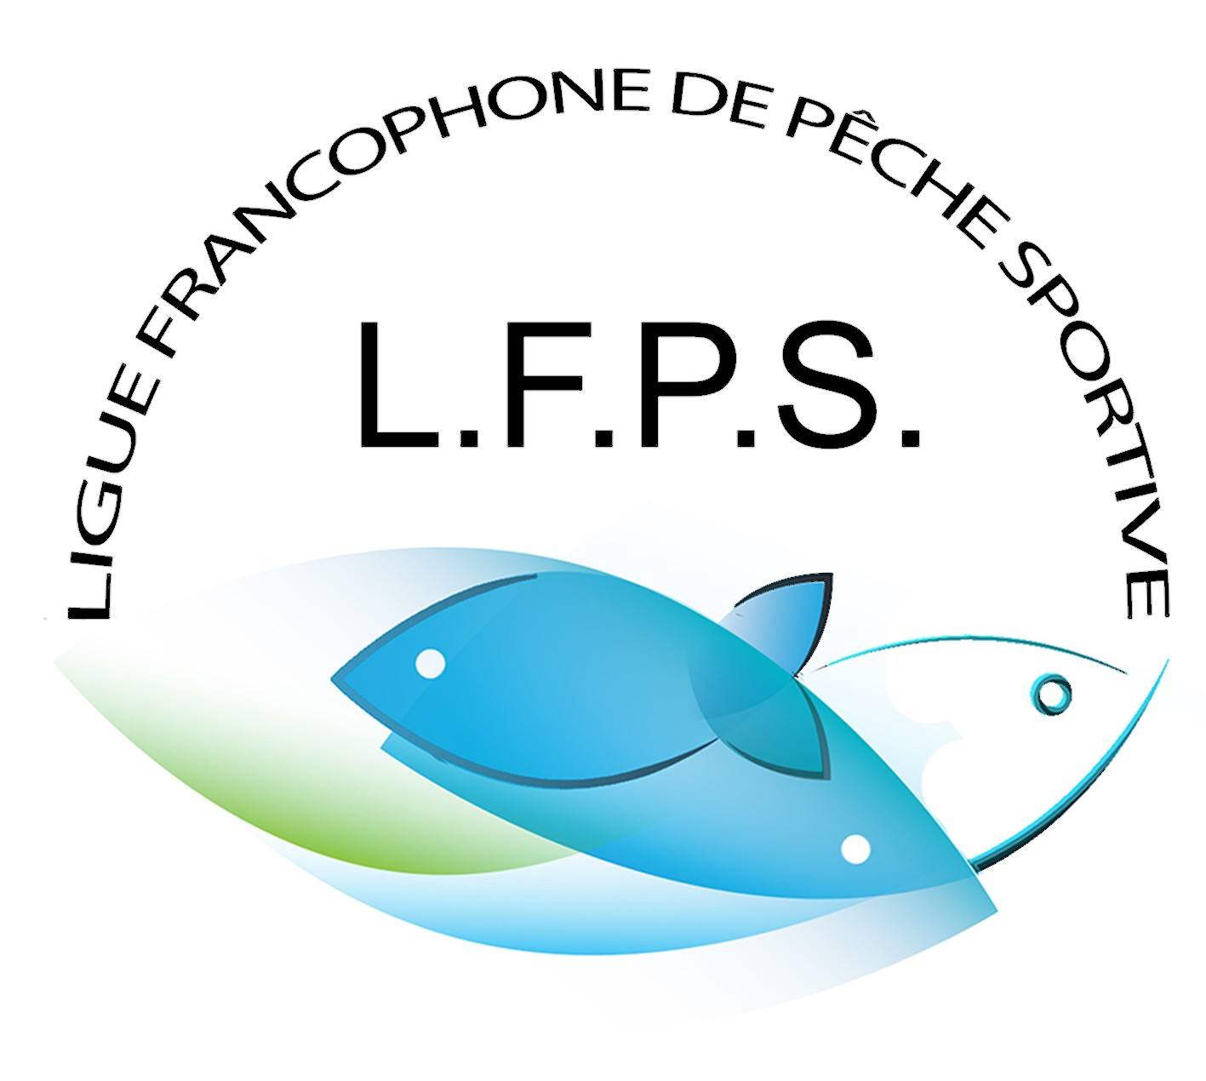

Emplacement pour Logo Fédération

1^{ère ème} MANCHE

Concours ouvert à tous les pêcheurs licenciés. Seuls les licenciés LFPS entrent en ligne de compte pour le classement final CCF.

Date Jour / Mois / Année

Organisation Nom de la fédération

Lieu Préciser au max l’endroit avec coordonnées GPS

Retrait des emplacements Nom et adresse complète du local (GPS)
A partir de : xx h xx

Palmares Idem ou Nom et adresse complète du local (GPS)

Heures de début De xx h xx à xx h xx

Modalités de pêche Règlement BFA- LFPS – CCF
Distribution des prix suivant barèmes LFPS
Poids pur ou avec (xx) points poissons
Avec ou sans dérogation de toutes tailles et captures, préciser les exceptions.

Inscriptions / Renseignements Nom (s) et coordonnées du (es) responsable(s) de l’organisation

Remarques Spécificités d’accès, parking ou autres

Seuls les textes sur fond gris doivent être remplis ou modifiés

www.peches.be

